## 关于举办第四届四川省大学生材料设计大赛的通知

第四届四川省大学生材料设计大赛是经四川省教育厅正式批准的2022年省级大学生竞赛项目。第四届四川省大学生材料设计大赛决赛兹定于2022年10月29日在西南石油大学举行。现将有关事项通知如下：

1. **大赛组织机构**

**主办单位：**四川省教育厅、西南石油大学、四川大学

**承办单位：**西南石油大学

**协办单位：**四川大学、四川省金属学会、电子科技大学、西南交通大学、成都理工大学、西南科技大学、四川省钒钛钢铁产业协会、四川轻化工大学、西华大学、西昌学院、四川师范大学、绵阳师范学院、西南民族大学、成都工业学院、攀枝花学院、成都新材料学会、四川省腐蚀与防护学会

1. **参赛对象：**

四川省各高校本科全日制在读学生，以团队形式参赛，团队人数控制在4人以内。

1. **初赛：**

初赛由各高校自行组织，最迟在2022年10月10日前完成。

1.报名

各参赛队按照统一格式填写报名表（见附件1），将报名表发至各高校指定的报名邮箱。

2.作品要求

参赛选手需在各高校规定的初赛时间内完成材料设计作品。初赛作品需完整包括Idea、材料概括（组成结构、制作途径、物化性质）、实施计划与预期目标、应用前景及可行性分析四大方面。

1. **决赛**

**1.决赛队伍组成**

**主办高校和承办高校推荐四支队伍参赛，其它高校推荐两支队伍参赛**。各高校完成初赛后，请于**2022年10月13日17：00之前**将各自推荐的参赛队伍的**报名表（附件1）、参会回执（附件2）**发送至决赛报名邮箱**471154493@qq.com**，两天内收到工作人员回复即为报名成功，所有材料一经提交即不可更改。

**2.决赛要求**

1. 参赛队按照初赛作品制作PPT（16:9），做现场展示。
2. 严格控制展示和答辩时间，每支参赛队展示限时8分钟。
3. 参赛选手需统一参加大赛开幕式及颁奖典礼。

**3.时间地点**

1. 报到：2022年10月28日12:00-21:00西南石油大学石油缘宾馆（成都市新都区新都大道8号(西南石油大学南大门旁)。
2. 开幕式：2022年10月29日8:30-9:00西南石油大学图书馆学术报告厅。
3. 决赛：2022年10月29日9:00-12:00，13:30-17:00西南石油大学图书馆学术报告厅。
4. 颁奖典礼：决赛完成后即举行颁奖典礼。

**4.决赛评分细则**

|  |  |  |
| --- | --- | --- |
| 评分类别 | 评分内容 | 考评标准 |
| 团队形象 | 着正装，服装统一，形象气质积极向上 | 5 |
| 项目Idea | 新颖度和独创性，在国内领域处于领先地位 | 10 |
| 科学性，创新部分切实可行且必要 |
| 创新点的重要意义 |
| 材料概况 | 科学性，符合科学规律 | 25 |
| 完整性，提出问题、分析问题、解决问题各环节均具备 |
| 技术、技能的应用，方案中各种实验思想、分析测试手段的应用 |
| 实施计划与预期目标 | 实施计划的完整性 | 20 |
| 技术的完整性 |
| 预期目标实现的难易程度 |
| 应用前景及可行性 | 应用前景，能够切实运用到生活实际 | 20 |
| 整体方案的可实行性（结合实际加以考虑） |
| 已有实验、已有成果 |
| PPT制作与讲解 | PPT制作的质量，表述是否清晰合理，PPT展示时间控制在8分钟之内，超时将被扣分 | 10 |
| 问答环节 | 作品展示完毕后，选手是否能合理回答评委对于作品相关内容的提问 | 10 |

**5.活动后期**

制作相关的宣传海报、赛事集锦、视频合集进行后期的宣传，赛事相关情况报省教育厅。

1. **赛事奖励**

赛事设置一等奖、二等奖及三等奖，以参赛队总数为基数，获奖比例分别为10%、20%、30%（小数点后四舍五入），获奖参赛队颁发荣誉证书和奖品。一等奖参赛队指导教师获优秀指导教师奖并颁发荣誉证书和奖品。教育厅将于2022年底统一行文公布上述获奖人员名单。

1. **赛事咨询**

西南石油大学新能源与材料学院教学办公室：马洁老师028-83037407、赵春霞老师028-83037405。

1. **交通、住宿指南**

西南石油大学坐落于成都市新都区新都大道8号，距离新都火车站东站约 4.3公里，距离成都火车站东站约22 公里。省内各地到达西南石油大学的主要交通方式有：

1、自驾

在G5 京昆高速成绵段新都出口下高速，沿新都大道直行 2.3公里左右，即可到达西南石油大学南大门，西南石油大学南大门位于车辆行驶方向右侧。

2、火车

（1）新都火车站东站：乘坐火车到达新都火车站东站后，建议乘车沿绕城大道行驶2公里左转进入新都大道，沿新都大道行驶2.3公里到达西南石油大学南大门。（距离4.3公里，打车约14元）

（2）成都火车站东站：乘坐火车到达成都火车站东站后，建议乘坐地铁7号线外环（开往迎晖路方向），经过9站到达驷马桥站换乘3号线（开往成都医学院方向），经过12站到达石油大学地铁站，从D出口出站步行约500米到达西南石油大学南大门，耗时约1小时。

3、地铁

成都地铁三号线，钟楼站C口出站。

3、住宿（食宿自理）

|  |  |  |  |  |  |  |
| --- | --- | --- | --- | --- | --- | --- |
| 序号 | 酒店 | 标间协议价 | 单间协议价 | 是否含早餐 | 联系电话 | 距离（公里） |
| 1 | 石油缘宾馆 | 229 | 239 | 是 | 028-83031888 | 校内 |
| 2 | 新港宾馆 | 198 | 238 | 是 | 028-61600888 | 1.2 |

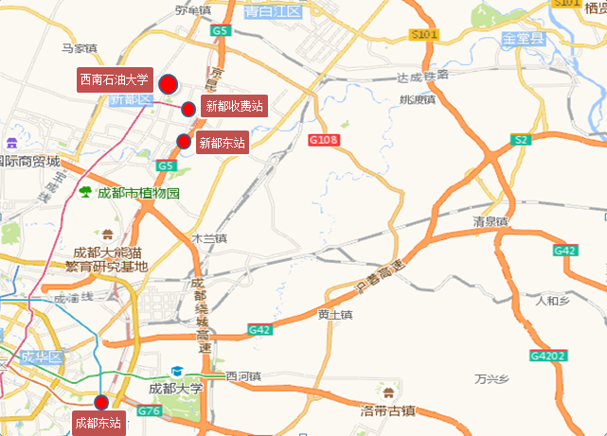

1. **附件**

附件1：第四届四川省大学生材料设计大赛报名表

附件2：第四届四川省大学生材料设计大赛决赛参会回执

西南石油大学新能源与材料学院（代章）

四川大学材料科学与工程学院

四川省金属学会

四川省钒钛钢铁产业协会

2022年8月25日

附件1：

**第四届四川省大学生材料设计大赛报名表**

|  |  |  |  |  |  |  |  |
| --- | --- | --- | --- | --- | --- | --- | --- |
| 参赛项目  名称 |  | | | | | | |
| 项目来源  （打钩） | A导师课题（ ）  B学生自行拟定（ ）  C其它（ ）  注：如选择C，请予以具体说明 | | | | | | |
| 项目负责人  联系方式 | 姓名 | |  | | 手机 | |  |
| E-mail | |  | | QQ | |  |
| 学校 | |  | | 专业年级 | |  |
| 紧急联络方（不要重复手机） | | | |  | | |
| 项目信息 | 曾经参加比赛 | | | | |  | |
| 曾获奖励/专利 | | | | |  | |
| 指导老师 | | | | |  | |
|  | |
| 项目成员  简介 | 姓名 | 专业 | | 联系方式 | | 在项目中的职能 | |
|  |  | |  | |  | |
|  |  | |  | |  | |
|  |  | |  | |  | |
| 团队口号 |  | | | | | | |
| 项目  简介  （1000字以内，可附图） | （项目Idea、材料概况、实施计划与预期目标、应用前景及可行性分析） | | | | | | |
| 团队已取得成果 | 团队学生获得奖项、发表论文、专利、项目融资情况等。 | | | | | | |
| 指导教师意见 | 指导教师签名： 年 月 日 | | | | | | |

附件2：

第四届四川省大学生材料设计大赛决赛

参会回执

|  |  |  |  |
| --- | --- | --- | --- |
| **学校名称** |  | | |
| **推荐决赛评委教师姓名**  **（仅限1人）** |  | **职务/职称** |  |
| **Email** |  | **电话** |  |
| **参会教师姓名** |  | **职务/职称** |  |
| **Email** |  | **电话** |  |
| **参会教师姓名** |  | **职务/职称** |  |
| **Email** |  | **电话** |  |
| **参会学生人数** |  | **共需要房间数** |  |
| **备注：**  **1、回执请于10月13日前发送到邮箱 471154493@qq.com；**  **2、答辩PPT请于10月20日前发送到邮箱471154493@qq.com，答辩顺序报到当天抽签确定；**  **3、进入学校车辆需要预约，请于10月22日前将车牌号发送到李珍老师手机：15528040737。** | | | |

**（不够请添行）**